**PONTIFÍCIA UNIVERSIDADE CATÓLICA DE MINAS GERAIS**

**INSTITUTO DE CIÊNCIAS EXATAS E INFORMÁTICA  
Bacharelado em Sistemas de Informação**

**Daniela Sofia Fernandes de Assis**

**Letícia Oliveira Aquino**

**Lucas Henrique Oliveira Prado**

**Thais Camila Gonçalves Costa**

**Lucas Peres Dias Costa**

**MEU PET VIAJA**

Belo Horizonte

2024

**Daniela Sofia Fernandes de Assis**

**Letícia Oliveira Aquino**

**Lucas Henrique Oliveira Prado**

**Thais Camila Gonçalves Costa**

**Lucas Peres Dias Costa**

**MEU PET VIAJA**

Trabalho apresentado como requisito parcial à aprovação na disciplina Projeto: Design Centrado no Usuário

Professor(a): Fábio Martins de Oliveira

Belo Horizonte

2024

**SUMÁRIO**

**1. INTRODUÇÃO 4**

1.1. Problema 4

1.2. Objetivos do trabalho 4

1.3. Justificativa 4

1.4. Público alvo 4

**2. ESTADO DA ARTE 5**

**3. DOCUMENTO DE ESPECIFICAÇÃO DE REQUISITOS DE SOFTWARE 6**

3.1 Objetivos deste documento 6

3.2 Escopo do produto 6

3.3 Descrição geral do produto 7

3.4 Modelagem do Sistema 8

**4. PROJETO DO DESIGN DE INTERAÇÃO 11**

4.1 Personas 11

4.2 Mapa de Empatia 13

4.3 Protótipos das Interfaces 13

**5. PLANO DE TESTES DE SOFTWARE 14**

**REFERÊNCIAS 14**

# 1. INTRODUÇÃO

O Brasil é o terceiro país com o maior número de animais domésticos, segundo o censo do IPB (Instituto Pet Brasil) de 2021, com 149,6 milhões de animais. Considerando os 215 milhões de brasileiros, pelo menos 70% da população tem um pet em casa. Desde 2019, ano anterior à pandemia, o faturamento do mercado de pets cresceu 46,45%, já que 30% dos pets brasileiros foram adotados durante o período pandêmico, segundo o Radar Pet 2021.

Uma pesquisa feita pelo Opinion Box sobre o Mercado de Pets no Brasil mostrou que 85% consideram seus pets como parte da família. Portanto, é de se esperar que lugares que não aceitam pets têm alto risco de perder clientes. 52% relataram que deixaram de frequentar hotéis e pousadas, 49% restaurantes ou lanchonetes, e 43% afirmaram ser importante que o local seja pet-friendly. Há também um grande potencial turístico no setor, uma vez que pesquisa realizada por um portal especializado em viagens apontou que 82% dos entrevistados pretendem viajar com seus animais.

## 1.1. Problema

Para os tutores de animais de estimação, na hora de planejar viagens sempre surge a incerteza sobre levar ou não o pet. Grande parte dessa incerteza decorre da falta de uma pessoa de confiança para cuidar do animal durante a ausência do tutor, da desconfiança ou insegurança em relação aos serviços de hospedagem específicos para pets ou do alto custo desses serviços, que pode tornar sua contratação inviável. É incontestável que os pets ocupam um lugar significativo na vida de seus tutores, estabelecendo-se um vínculo de afeto e proteção com eles, muitas vezes sendo considerados como membros da família, o que torna difícil deixá-los para trás durante os períodos de viagem.

Não é de se surpreender que, durante a pandemia, tenha ocorrido um aumento de 30% no número de pets nos lares brasileiros, conforme indicado pela pesquisa Radar Pet 2021, conduzida pela Comissão de Animais de Companhia (Comac). Muitas pessoas buscaram consolo e companhia nos animais de estimação durante esse período de permanência prolongada em casa, devido ao isolamento social (NÚMERO..., 2021). Isso evidencia a capacidade dos pets de desenvolver um verdadeiro vínculo com seus tutores, capaz até mesmo de atenuar as consequências sociais e psicológicas da pandemia.

Por essa razão, muitos tutores optam por levar seus pets nas viagens. Uma pesquisa realizada em 2019 pelo site de reservas Booking, com a participação de 22 mil pessoas, revelou que 51% dos entrevistados afirmaram que só viajariam em 2020 se pudessem levar seus pets, e 59% estariam dispostos a pagar um valor mais alto por acomodações que aceitassem animais de estimação (OLIVEIRA, 2021). No entanto, a maioria dos tutores desconhece as regras e os cuidados necessários para garantir a segurança e o conforto dos animais durante as viagens. Além da dificuldade em encontrar informações sobre locais que oferecem hospedagem e serviços para pets, como restaurantes e pontos turísticos.

## 1.2. Objetivos do trabalho

Este trabalho tem como objetivo geral desenvolver um sistema web que permita aos proprietários o cadastramento de locais e serviços pet friendly em Minas Gerais e aos usuários a pesquisa desses locais e serviços como de regras e dicas de viagem com pets a nível nacional.

***1.2.1 Objetivos específicos:***

* Permitir que o proprietário cadastre local e serviço pet em Minas Gerais;
* Permitir que o usuário pesquise locais e serviços pet em Minas Gerais;
* Permitir que o usuário pesquise regras e dicas de viagem com pets a nível nacional;
* Possibilitar que os usuários avaliem os locais e serviços utilizando sistema de pontuação e comentários.

## 1.3. Justificativa

A crescente importância dos animais de estimação na vida das pessoas, reflexo dos números da população e do faturamento do mercado pet no Brasil, motivou a criação de um sistema web que facilita o acesso às informações sobre viagens, locais e serviços pet friendly em Minas Gerais. Além disso, conforme a pesquisa do Opinion Box, a maioria das pessoas considera seus animais como parte da família, o que afeta as suas escolhas de viagem. Por isso, o sistema responde a uma demanda dos tutores que se preocupam com o bem-estar de seus animais de estimação, fornecendo regras e dicas de viagem, além de permitir pesquisar e avaliar locais e serviços pet friendly em Minas Gerais. Isso torna as viagens mais agradáveis e seguras para tutores e animais de estimação, promovendo um turismo mais inclusivo e atendendo às necessidades daqueles que viajam ou gostariam de viajar com animais de estimação.

## 1.4. Público alvo

Foi estabelecido, como público alvo deste projeto, os indivíduos adultos entre 20 e 60 anos, residem, majoritariamente, na região sudeste do país, que possuem animais de estimação e desejam viajar com eles para Minas Gerais. Como também, os proprietários de locais e serviços pet friendly em Minas Gerais que tenham interesse em divulgar os seus serviços. A proposta do sistema tem a possibilidade de atrair pessoas que tenham receio em viajar com seu pet por insegurança ou desconhecimento das ofertas do mercado de turismo pet friendly.

# 2. ESTADO DA ARTE

Após o mapeamento da produção acadêmica acerca do mercado de turismo pet friendly, foi possível reunir conclusões relevantes sobre o tema a partir de quatro artigos intitulados, respectivamente, “Turismo e o segmento pet friendly: um estudo sobre o setor hoteleiro de Belo Horizonte / MG”, “A perspectiva pet friendly e a escolha de um destino de viagem.”, “GOL Linhas Aéreas: modelo do serviço de transporte de pet em aeronaves”, e “PET FRIENDLY: um estudo aplicado à hotelaria”.

No primeiro artigo, Machado et al (2017) realizaram entrevistas semiestruturadas em alguns meios de hospedagem *pet friendly* na cidade de Belo Horizonte com intuito de analisar o seu respectivo mercado. Para isso, focaram em entender a percepção dos gestores acerca desta crescente tendência, assim como identificar quais serviços seriam oferecidos e quais os possíveis impactos que poderiam ser gerados ao setor hoteleiro. Eles conseguiram identificar uma tendência maior de adaptação dos hotéis, através da implementação de instalações específicas, taxas de manutenção e estadia exclusivas para os pets, salvo algumas restrições, tais como tamanho e peso máximo, assim como valor de estadia para o animal. Apesar disso, observa-se que esta não é uma regra geral aplicada a todos, já que um dos hotéis da pesquisa não seguiu com a política de taxas, sendo, portanto, um diferencial no mercado. Diante disso, é possível observar uma ascensão do *pet friendly* neste ramo, já que os empreendimentos entrevistados já haviam sido inaugurados apresentando este diferencial.

O artigo conduzido por Nepomuceno (2020) aborda que no turismo, intitular-se pet friendly inclui dispor ao tutor e seu animal de estimação as mesmas condições de segurança, receptividade e hospitalidade dentro da oferta turística. O objetivo desse trabalho foi abordar como o relacionamento do dono com o pet pode interferir na escolha de um destino de viagem. Para tanto, a metodologia utilizada foi a pesquisa descritiva com análise qualitativa. Os resultados da coleta de dados confirmam que o animal é pensado como prioridade na decisão por determinado destino, cuja comodidade e conforto são condicionantes. Destaca-se que os donos adaptam seus planos de viagem à presença do pet, mas não deixariam de viajar caso seu animal de estimação não pudesse estar presente. Puderam concluir sobre o tema que os dados coletados contribuíram para a reafirmação do pet como um fator de influência para a escolha de destinos, uma vez que na amostra pesquisada, a maioria dos respondentes afirmaram ter preferência por destinos que aceitam animais de estimação.

Em relação aos aspectos que carecem de maior abordagem, é necessário esclarecer que ainda que existam tantos referenciais positivos para o turismo com animais de estimação, deve-se considerar a existência de um hiato entre a vontade dos tutores de levarem os seus animais para períodos de lazer, em maiores distâncias e por mais tempo, e a concretização dessa mesma vontade. A ideia é que os donos adaptam seus planos de viagem à presença do pet, mas é preciso considerar que de acordo com as respostas obtidas, os tutores ou pais de animais de estimação, não deixariam de viajar caso seu companheiro não pudesse estar presente, seja por não ser bem-vindo, ou qualquer outro fator.

Leckar, et al (2022) propuseram uma pesquisa de viabilidade econômica da implementação do serviço de transporte de pets em aeronaves. Isso porque nos últimos anos houve o aumento do número de pets nos lares brasileiros que são vistos como membros da família e, consequentemente, a relevância econômica do setor. Após a realização de pesquisas, questionários e entrevistas direcionados às pessoas que possuem animais de estimação e profissionais da medicina veterinária, o artigo identificou situações e coletou sugestões que possibilitaram apresentar soluções a serem implantadas no processo de triagem, guarda e deslocamento dos pets em vôos da companhia GOL, surgindo como forte tendência e oportunidade de mercado.

No entanto, por ser um segmento novo, há bastante espaço a ser explorado, o que pode representar uma vantagem competitiva da GOL se optar por desenvolver mais iniciativas para esse tipo de transporte e quebrar alguns paradigmas na indústria da aviação civil brasileira, além de se fazer necessária a análise mais aprofundada quanto à viabilidade financeira do projeto, à elaboração de políticas, leis e normatização de padrões para realização desse transporte com maior frequência no Brasil (LECKAR, 2022).

No último artigo, apresenta-se um estudo de Ferreira, J. et al (2017 ) que tem como foco o desenvolvimento do setor pet no mercado brasileiro, como prestar serviços especializados para animais em instalações, por exemplo, em hotéis e shopping centers. Destacou-se a crescente demanda por abrigos de animais e a necessidade de especialização em serviços como alimentação, canis, banho, tosa, passeio de cães e entretenimento. Esses serviços podem gerar receitas significativas para suas instalações. O estudo também destaca a importância de mais pesquisas nessa área, considerando o potencial promissor desse mercado no Brasil e no mundo. Com base nestas conclusões, o estudo demonstra o crescimento do mercado de hoteis pet-friendly, refletindo a crescente procura por serviços pet-friendly. Criada pelo portal Turismo 4 Patas em 2012, a certificação Pet-Friendly destaca a importância dos animais no setor hoteleiro, estabelecendo critérios específicos de avaliação de serviços. A investigação mostra que embora o número de hoteis que aceitam animais de estimação esteja a aumentar, as suas estruturas e serviços não estão totalmente desenvolvidos. Também destaca a necessidade de padrões mais claros e de maior promoção de hoteis que aceitam animais de estimação para satisfazer plenamente esta procura crescente. Concluindo, fornece uma visão de como os hoteis pet-friendly podem se adaptar às necessidades crescentes de um mercado em crescimento, destacando a importância de abordar aspectos como serviços auxiliares, estrutura e infraestrutura, diferenciação e tendências de mercado.

Dessa forma, é possível concluir que o mercado pet friendly está em expansão, apesar de ser relativamente novo e pouco explorado, e que os tutores de de pet são um público exigente quanto a qualidade, segurança e conforto dos serviços mencionados pelos quatro artigos, mesmo que isso signifique um custo mais elevado para eles. Portanto, ter mais um facilitador, como o sistema web proposto por esse projeto, geraria mais valor agregado ao mercado e contribuiria com a sua expansão e consolidação. Por outro lado, nenhum dos artigos se propôs a oferecer uma solução de tecnologia, como se propõe esse projeto.

# 3. DOCUMENTO DE ESPECIFICAÇÃO DE REQUISITOS DE SOFTWARE

## 3.1 Objetivos deste documento

| Descrever e especificar as necessidades dos tutores de animais de estimação que devem ser atendidas pelo projeto Meu Pet Viaja. |
| --- |

## 3.2 Escopo do produto

### 3.2.1 Nome do produto e seus componentes principais

| O produto será um Sistema de Gestão de Locais e Serviços Pet em Minas Gerais e roteiros de viagem com o nome “Meu Pet Viaja”. Ele será composto por quatro componentes (módulos), com elementos necessários à gestão dos locais e serviços, de usuário e de avaliação. |
| --- |

### 3.2.2 Missão do produto

| Fornecer uma plataforma colaborativa para compartilhamento de locais e serviços pet com o intuito de facilitar a gestão das viagens dos usuários. |
| --- |

### 3.2.3 Limites do produto

| O Sistema de Gestão de Locais e Serviços Pet atualmente não oferece opção para agendamento de reservas e sua área de cobertura é limitada, não incluindo regiões fora de Minas Gerais. |
| --- |

### 3.2.4 Benefícios do produto

| # | Benefício | Valor para o Cliente |
| --- | --- | --- |
| 1 | Facilidade no compartilhamento de locais e serviços pet | Essencial |
| 2 | Facilidade na consulta de locais e serviços pet | Essencial |
| 3 | Facilidade na geração de roteiros de viagem | Essencial |
| 4 | Segurança no cadastro de usuários | Essencial |
| 5 | Segurança no cadastro de locais e serviços pet | Essencial |

## 3.3 Descrição geral do produto

### 3.3.1 Requisitos Funcionais

| Código | Funcionalidade | Descrição |
| --- | --- | --- |
| RF1 | Gerenciar Regras e Dicas de Viagem | O sistema deve permitir ao administrador o processamento de Inclusão, Alteração e Consulta pelo administrador |
| RF2 | Gerenciar Denúncia de Local e/ou Serviço Pet | O sistema deve permitir ao administrador o processamento de Validação, Pesquisa e Recusa de denúncia de local e/ou serviço pet pelo Administrador do sistema |
| RF3 | Gerenciar Denúncia de Comentário | O sistema deve permitir ao administrador o processamento de Validação, Pesquisa e Recusa de denúncia de comentário pelo Administrador do sistema |
| RF4 | Gerenciar Locais e Serviços Pet | O sistema deve permitir ao administrador e usuário o processamento de Inclusão, Alteração e Exclusão de locais e serviços pet pelos usuários |
| RF5 | Gerenciar Comentário de Locais e Serviços Pet | O sistema deve permitir ao usuário Processamento de Inclusão, Alteração, Exclusão de comentário. |
| RF6 | Buscar Local e/ou Serviço Pet | O sistema deve permitir ao usuário pesquisar local e/ou serviço pet na lista geral (locais e serviços pet de todos os usuários) |
| RF7 | Gerenciar Usuários | O sistema deve permitir ao administrador o processamento de Inclusão, Alteração, Consulta e Bloqueio de usuário |
| RF8 | Denunciar Local e/ou Serviço Pet | Processamento de Inclusão de denúncia de local e/ou serviço pet |
| RF9 | Denunciar Comentário | O sistema deve permitir ao usuário o processamento de Inclusão de denúncia de comentário |
| RF10 | Gerenciar Locais e/ou Serviços Pet Favoritos | O sistema deve permitir ao usuário o processamento de Inclusão, Exclusão e Consulta de local e/ou serviço pet na lista de favoritos |
| RF11 | Filtrar Locais e Serviços Pet por Avaliação e Pontuação | O sistema deve oferecer aos usuários a capacidade de filtrar a lista de locais e serviços pet com base em critérios de avaliação e pontuação, permitindo uma pesquisa mais refinada e personalizada conforme as preferências do usuário |
| RF12 | Entrar no Sistema | Processamento de login de usuário cadastrado |
| RF13 | Sair do Sistema | Processamento de saída de usuário do sistema |
| RF14 | Validar Senha | Processamento de validação de senha no login |

### 3.3.1 Requisitos Não Funcionais

| Código | Restrição | Descrição |
| --- | --- | --- |
| RNF1 | Ambiente | Interface responsiva adaptável a qualquer interface utilizada - Browser, Smartphone ou Tablet |
| RNF2 | Segurança | O produto deve restringir o acesso por meio de senhas individuais para o usuário. |
| RNF3 | Performance | A página deverá ter disponibilidade em 90% do tempo |
| RNF4 | Performance | Deve processar requisições do usuário em no máximo 3s |
| RNF5 | Navegação | O sistema deverá ser de fácil navegação. |
| RNF6 | Usabilidade | O sistema deve ter uma interface intuitiva e amigável, com elementos de design consistentes e feedback claro. |
| RNF7 | Portabilidade | Garantir a compatibilidade com os principais navegadores da web, como Google Chrome, Mozilla Firefox, Safari e Microsoft Edge |

### 3.3.2 Usuários

| Descrição | | |
| --- | --- | --- |
| # | Ator | Definição |
| 1 | Usuário | Usuário responsável por cadastrar locais e/ou serviços pet, consultar, avaliá-los, cadastrar dados do seu próprio perfil, comentar, favoritar e denunciar os locais e/ou serviços pet. |
| 2 | Administrador | Usuário gerente do sistema responsável pela avaliação de denúncias e bloqueio de usuários. Possui acesso geral ao sistema. |

| Características dos usuários | | | | | |
| --- | --- | --- | --- | --- | --- |
| # | Ator | Frequência de uso | Nível de instrução | Proficiência na aplicação | Proficiência em informática |
| 1 | Usuário | Diária em qualquer horário | Indefinido | Sim | Sistema |
| 2 | Administrador | Indefinida | Superior completo | Sim | Sistema Operacional Windows Microsoft Office |

## 

## 3.4 Modelagem do Sistema

### 3.4.1 Diagrama de Casos de Uso

Como observado no diagrama de casos de uso da Figura 1, o usuário

poderá entrar no sistema, gerenciar os locais e os comentários, seus locais favoritos, além de realizar a busca e denunciar locais e comentários. O administrador, além de poder fazer as funções de um usuário , poderá gerenciar denúncias de locais, de comentários e gerenciar os usuários.

**Figura 1: Diagrama de Casos de Uso do Sistema.**

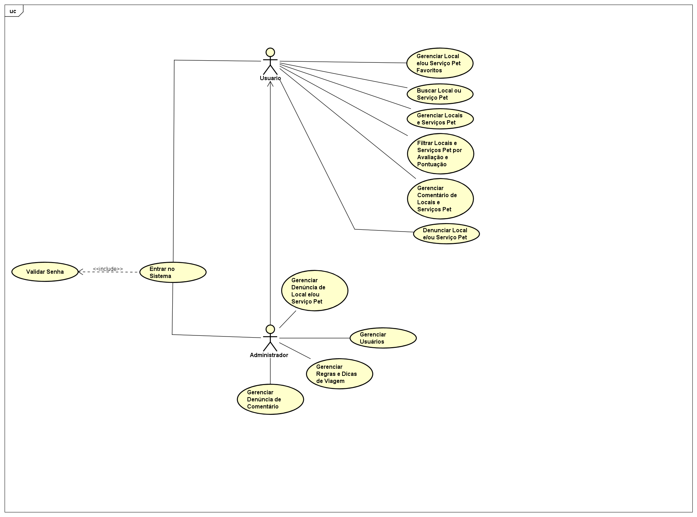

### 3.4.2 Descrições de Casos de Uso

| **Entrar no Sistema (CSU01)**  **Sumário**: O usuário realiza o login no sistema para acessar suas funcionalidades.  **Ator Primário:** Usuário.  **Ator Secundário:** Não se aplica.  **Pré-condições:** O sistema deve estar previamente configurado e o usuário deve possuir uma conta registrada.  **Fluxo Principal:**  1) O usuário acessa a página de login do sistema.  2) O sistema solicita as credenciais de login (nome de usuário e senha).  3) O usuário fornece suas credenciais de login.  4) O sistema valida as credenciais fornecidas pelo usuário.  5) Se as credenciais forem válidas, o sistema autentica o usuário e redireciona para a página inicial do sistema.  6) Se as credenciais forem inválidas, o sistema exibe uma mensagem de erro e permite que o usuário tente novamente.  **Pós-condições:** O usuário está autenticado no sistema e pode acessar as funcionalidades disponíveis de acordo com seu perfil de usuário. |
| --- |

| **Gerenciar Locais e/ou Serviços Pet (CSU02)**  **Sumário:** O usuário realiza a gestão (inclusão, alteração, exclusão e consulta) dos dados sobre locais e/ou serviços pet.  **Ator Primário:** Usuário.  **Ator Secundário:** Não possui.  **Pré-condições:** Usuário deve estar cadastrado no sistema.  **Fluxo Principal:**   1. O usuário requisita a gestão de locais e/ou serviços pet. 2. O Sistema apresenta as operações que podem ser realizadas: inclusão, alteração, exclusão e a busca de local e/ou serviço pet. 3. O usuário seleciona a operação desejada: Inclusão, Exclusão, Alteração ou Consulta, ou opta por finalizar o caso de uso. 4. Se o usuário desejar continuar com a gestão de locais e/ou serviços pets, o caso de uso retorna ao passo 2; caso contrário o caso de uso termina.   **Fluxo Alternativo (3): Inclusão**   1. O usuário requisita a inclusão de local e/ou serviço pet. 2. O Sistema apresenta uma janela solicitando o nome do local ou serviço pet a ser cadastrada, descrição, tipo, telefone, endereço, cidade e estado. 3. Após todos os campos serem preenchidos e o usuário incluir novo loval ou serviço, a grade listando locais e serviços cadastrados é atualizada.   **Fluxo Alternativo (3): Exclusão**   1. O usuário seleciona um local ou serviço e requisita ao Sistema que a remova. 2. O Sistema realiza a remoção.   **Fluxo Alternativo (3): Alteração**   1. O usuário seleciona um local ou serviço para edição e altera um dado, ou mais, do local ou serviço e requisita sua atualização. 2. O Sistema altera os dados no cadastro do local ou serviço.   **Fluxo Alternativo (3): Consulta**   1. O usuário opta por pesquisar pela palavra contida no título do local ou serviço e solicita a consulta sobre a lista de Locais e Serviços cadastradas por ele. 2. O Sistema apresenta uma lista de locais e serviços. 3. O usuário seleciona o local ou serviço. 4. O Sistema apresenta os dados do local ou serviço.   **Pós-condições:** Um local ou serviço foi inserido ou removido, seus dados foram alterados ou apresentados na tela. |
| --- |

| **Gerenciar Comentário de Locais e Serviços Pet (CSU03)**  **Sumário:** O usuário realiza a gestão (inclusão, alteração e exclusão) dos seus comentários sobre locais e serviços pet. **Ator Primário:** Usuário.  **Ator Secundário:** Não possui.  **Pré-condições:** O sistema deve ter locais e serviços pet publicados.  **Fluxo Principal:**  1) O usuário acessa dados dos locais e serviços pet postados no sistema.  2) O usuário seleciona um local e clica na opção de comentar.  3) O usuário seleciona a operação desejada: Inclusão, Exclusão, Alteração,  ou opta por finalizar o caso de uso.  **Fluxo Alternativo (3): Inclusão**  a) O usuário requisita a inclusão do comentário.  b) O sistema grava o comentário e deixa visível para todos os usuários do sistema.  **Fluxo Alternativo (3): Exclusão**  a) O usuário seleciona um local e serviço pet e requisita a retirada do comentário postado anteriormente.  b) O sistema processa a requisição e apaga o comentário.  **Fluxo Alternativo (3): Alteração**  c) O usuário seleciona o comentário para edição e altera um dado, ou mais,  do mesmo e requisita sua atualização.  d) O Sistema altera os dados no cadastro do comentário.  **Pós-condições:** Um comentário foi inserido ou removido, seus dados foram alterados ou apresentados na tela. |
| --- |

| **Filtrar Locais e Serviços Pet por Avaliação e Pontuação (CSU04)**  **Sumário**: O usuário filtrar a lista de locais e serviços pet com base em critérios de avaliação e pontuação  **Ator Primário:** Usuário.  **Ator Secundário:** Não se aplica.  **Pré-condições:** Não se aplica.  **Fluxo Principal:**   1. O usuário comum requisita a filtragem de locais e/ou serviços pet por avaliação e pontuação. 2. O sistema apresenta as operações disponíveis para a filtragem: inclusão, alteração, exclusão e busca de local e/ou serviço pet. 3. O usuário seleciona a operação desejada: Inclusão, Exclusão, Alteração, Consulta ou opta por finalizar o caso de uso. 4. Se o usuário desejar continuar com a filtragem de locais e/ou serviços pets, o caso de uso retorna ao passo 2. 5. Caso contrário, o caso de uso termina.   **Pós-condições:** Não se aplica. |
| --- |

| **Sair do Sistema (CSU05)**  **Resumo:** O usuário sai do sistema. **Ator Primário:** Usuário ou Administrador. **Ator Secundário:** Não. **Pré-requisitos:** O usuário deve ter uma conta registrada no sistema. **Fluxo Principal:**   1. A função de saída é acessada frequentemente pelo usuário. 2. O deslogue da conta é feito pelo sistema. 3. Se um usuário estiver com um processo em andamento, o sistema informa que o processo está em andamento e solicita confirmação com a mensagem "Você possui dados não salvos que serão excluídos, deseja sair mesmo assim?" Se o usuário clicar em não, o caso de uso retorna ao passo 1 e, caso contrário, o caso de uso termina.   **Pós-condições:** O usuário não está mais usando o sistema. |
| --- |

| **Gerenciar Locais Pet Favoritos (CSU06)**  **Resumo:** O usuário administra os dados dos seus locais e/ou serviços pet favoritos, incluindo, excluindo e consultando-os.  **Ator Primário:** Usuário . **Ator Secundário:** Não possui. **Pré-condições**: O usuário deve ter uma conta registrada no sistema.  **Fluxo Principal:**   1. O usuário requer a gestão de suas receitas favoritas. 2. O Sistema apresenta as operações que podem ser realizadas: adicionar um novo local Pet favorito, excluir um local Pet favorito e buscar um local Pet favorito por uma palavra na lista de locais. 3. O usuário geralmente escolhe incluir, excluir, consultar ou finalizar o caso de uso. 4. Se o usuário desejar continuar com a gestão de seus locais Pet, o caso de uso retorna ao passo 2; caso contrário ou caso de uso termina.   **Fluxo Alternativo (3): Inclusão**  a) O usuário marca um local como favorito. b) A classificação listando os locais cadastrados é atualizada incluindo o novo local.  **Fluxo Alternativo (3): Exclusão**  a) O usuário seleciona um local e o desmarca como favorito. b) O Sistema realiza a remoção do local da lista de locais favoritos.  **Pós-condições:** Um local ou serviço foi inserido como favorito ou removido, seus dados foram apresentados na tela |
| --- |

| **Gerenciar Denúncia de Local e/ou Seviço Pet (CSU07)**  **Sumário:** O administrador realiza a gerência de denúncia dos locais e serviços.  **Ator Primário:** Administrador.  **Ator Secundário:** Não possui.  **Pré-condições:** Administrador deve estar cadastrado no sistema.  **Fluxo Principal:**  1) O administrador acessa o banco com os registros de denúncias no sistema.  2) O Sistema apresenta as operações que podem ser realizadas: consulta de denúncia, a exclusão de denúncia.  **Fluxo Alternativo (3): Consulta**  a) O administrador opta por pesquisar pela palavra contida no item dos registros de denúncia e solicita a consulta.  b) O Sistema apresenta uma lista de itens.  c) O administrador seleciona o item.  d) O Sistema apresenta os dados do item.  **Fluxo Alternativo (3): Exclusão**  a) O administrador seleciona um item e requisita ao Sistema que o remova.  b) O Sistema realiza a remoção.  **Pós-condições:** Um item foi consultado ou removido nas denúncias de locais e serviços. |
| --- |

| **Gerenciar Denúncia de Comentário (CSU08)**  **Sumário:** O administrador realiza a gerência de denúncia dos comentários.  **Ator Prim**ário: Administrador.  **Ator Secundário:** Não possui.  **Pré-condições:** Administrador deve estar cadastrado no sistema.  **Fluxo Principal:**  1) O administrador acessa o banco com os registros de denúncias no sistema.  2) O Sistema apresenta as operações que podem ser realizadas: consulta de uma denuncia, a exclusão de denúncia.  **Fluxo Alternativo (3): Consulta**  a) O administrador opta por pesquisar pela palavra contida no item dos registros de denúncia e solicita a consulta.  b) O Sistema apresenta uma lista de itens.  c) O administrador seleciona o item.  d) O Sistema apresenta os dados do item.  **Fluxo Alternativo (3): Exclusão**  a) O administrador seleciona um item e requisita ao Sistema que o remova.  b) O Sistema realiza a remoção.  **Pós-condições:** Um item foi consultado ou removido nas denúncias. |
| --- |

| **Gerenciar Usuários (CSU09)**  **Sumário:** O administrador realiza a gestão (inclusão, alteração, consulta e bloqueio) dos usuários.  **Ator Primário:** Administrador.  **Ator Secundário:** Não possui.  **Pré-condições:** Usuário deve estar cadastrado no sistema como Administrador.  **Fluxo Principal:**  1) O Administrador requisita a gestão de usuários.  2) O Sistema apresenta as operações que podem ser realizadas: a inclusão de um usuário, a alteração de um usuário, a busca de um usuário e o bloqueio.  3) O Administrador seleciona a operação desejada: Inclusão, Exclusão, Consulta ou opta por finalizar o caso de uso.  4) Se o usuário desejar continuar com a gestão de usuários, o caso de uso retorna ao passo 2; caso contrário o caso de uso termina.  **Fluxo Alternativo (3): Inclusão**  a) O Administrador requisita a inclusão de um usuário.  b) O Sistema apresenta uma janela solicitando o e-mail do usuário a ser cadastrado.  c) O Administrador fornece o dado solicitado.  d) O Sistema verifica se o usuário já está cadastrado. Se sim, o Sistema reporta o fato e volta ao início; caso contrário, apresenta um formulário em branco para que os detalhes do usuário (login, senha, e-mail, nome, sobrenome e data de nascimento) sejam incluídos.  e) O Administrador fornece os detalhes do novo usuário.  f) O Sistema verifica a validade dos dados. Se os dados forem válidos, inclui o novo usuário e a grade listando os usuários cadastrados é atualizada; caso contrário, o Sistema reporta o fato, solicita novos dados e repete a verificação.  **Fluxo Alternativo (3): Alteração**  a) O Administrador altera um detalhe, ou mais, do usuário e requisita sua atualização.  b) O Sistema verifica a validade dos dados e, se eles forem válidos, altera os dados na lista de usuários, caso contrário, o erro é reportado.  **Fluxo Alternativo (3): Consulta**  a) O Administrador opta por pesquisar pelo nome ou código e solicita a consulta sobre a lista de usuários.  b) O Sistema apresenta uma lista de usuários.  c) O Administrador seleciona um usuário.  d) O Sistema apresenta os detalhes do usuário no formulário de usuários.  **Fluxo Alternativo (3): Bloqueio**  a) O Administrador seleciona um usuário e requisita ao Sistema que o bloqueie.  b) O Sistema realiza o bloqueio do usuário.  **Pós-condições:** Um usuário foi inserido ou bloqueado, seus dados foram  alterados ou apresentados na tela. |
| --- |

| **Gerenciar Regras de Viagem (CSU10)**  **Sumário:** O administrador realiza a gestão (inclusão, alteração e consulta) dos posts sobre regras de viagem.  **Ator Primário:** Administrador.  **Ator Secundário:** Não possui.  **Pré-condições:** Administrador deve estar cadastrado no sistema.  **Fluxo Principal:**  1) O Administrador requisita a gestão dos posts sobre as regras de viagem.  2) O Sistema apresenta as operações que podem ser realizadas: a inclusão de um novo post, a alteração de um post e consulta do mesmo.  3) O Administrador seleciona a operação desejada: Inclusão, Alteração, Consulta ou opta por finalizar o caso de uso.  **Fluxo Alternativo (3): Inclusão**  a) O Administrador requisita a inclusão de um novo post.  b) O Sistema apresenta uma página com espaço para o conteúdo.  c) O Administrador submete o post.  d) A página é atualizada.  **Fluxo Alternativo (3): Alteração**  a) O Administrador altera um detalhe, ou mais, do post atual inserido e requisita sua atualização.  b) O Administrador submete o post.  c) A página é atualizada.  **Fluxo Alternativo (3): Consulta**  a) O Administrador opta por pesquisar pelo nome ou código e solicita a consulta sobre o número de posts feitos.  b) O Sistema apresenta uma lista dos posts feitos anteriormente.  c) O Administrador seleciona um já feito anteriormente.  d) O Sistema apresenta a página com o conteúdo feito anteriormente.  **Pós-condições:** Um post sobre regras e dicas de viagem foi inserido, consultado ou alterado e seu conteúdo foi apresentado na tela. |
| --- |

| **Gerenciar Locais e Serviços Pet (CSU11)**  **Sumário:** O usuário realiza a gestão (inclusão, alteração, consulta e exclusão) dos dados do local ou serviço.  **Ator Primário:** Proprietário.  **Ator Secundário:** Não se aplica.  **Pré-condições:** O usuário deve estar autenticado no sistema.  **Fluxo Principal:**  1) O usuário acessa a função de gerenciamento do local ou serviço no sistema.  2) O sistema apresenta as operações disponíveis: inclusão de novo local ou serviço, alteração de informações do local ou serviço, consulta de informações do local ou serviço e exclusão do local ou serviço.  3) O usuário seleciona a operação desejada: inclusão, alteração, consulta ou exclusão.  4) Se necessário, o usuário fornece ou atualiza os dados do local ou serviço conforme a operação selecionada.  5) O sistema processa as informações fornecidas e atualiza o cadastro do local ou serviço, conforme a operação realizada.  **Fluxo Alternativo (3): Inclusão**  a) O sistema verifica se já existe um local ou serviço com os dados fornecidos.  b) Se o local ou serviço já estiver cadastrado, o sistema exibe uma mensagem de erro e retorna ao passo (d) do fluxo principal.  c) Se o local ou serviço ainda não estiver cadastrado, o sistema adiciona o novo local ou serviço ao banco de dados e atualiza a lista de local ou serviços.  **Fluxo Alternativo (3): Alteração**  a) O proprietário realiza alterações nos dados do local ou serviço.  b) O sistema valida as alterações e atualiza o cadastro do local ou serviço.  **Fluxo Alternativo (3): Exclusão**  a) O proprietário seleciona a opção de exclusão de local ou serviço.  b) O sistema solicita confirmação da exclusão.  c) Se o proprietário confirmar a exclusão, o sistema remove o local ou serviço do banco de dados e atualiza a lista de local ou serviços.  **Pós-condições:** As informações do local ou serviço foram inseridas, alteradas, consultadas ou excluídas conforme a ação realizada pelo proprietário. |
| --- |

| **Buscar Local ou Serviço Pet (CSU12)**  **Sumário:** O usuário realiza a consulta de local ou serviço pet cadastrado no sistema.  **Ator Primário:** Usuário.  **Ator Secundário:** Não possui.  **Pré-condições:** Não Possui.  **Fluxo Principal:**  1) O usuário comum requisita a consulta de local ou serviço pet cadastrado no sistema.  2) O Sistema apresenta as operações de busca de local ou serviço pet por palavra que conste no título de local ou serviço pet.  3) O usuário seleciona a Consulta, ou opta por finalizar o caso de uso.  4) Se o usuário desejar continuar com a consulta de local ou serviço pet, o caso de uso retorna ao passo 2; caso contrário, o caso de uso termina.  **Pós-condições:** Um local ou serviço pet foi consultado, seus dados foram apresentados na tela. |
| --- |

| **Denunciar Local e/ou Serviço Pet (CSU13)**  **Sumário:** O usuário realiza a denúncia de local ou serviço pet.  **Ator Primário:** Usuário.  **Ator Secundário:** Não possui.  **Pré-condições:** O sistema deve ter local ou serviço pet publicado.  **Fluxo Principal:**  1) O usuário acessa dados do local ou serviço pet postados no sistema.  2) O usuário seleciona um local ou serviço pet e clica na opção de denunciar.  3) O sistema apresenta uma janela solicitando os motivos da denúncia.  4) O usuário seleciona a operação de Inclusão ou opta por finalizar o caso de uso.  **Pós-condições:** Uma denúncia de local ou serviço pet foi inserida, seus dados foram apresentados na tela. |
| --- |

### 3.4.3 Diagrama de Classes

A Figura 2 mostra o diagrama de classes da aplicação Meu Pet Viaja. Nesta modelagem, seguiram-se as seguintes regras de negócio: cada usuário deve ter um único login para acessar e identificá-lo no sistema, ele deve ter como atributos: nome, usuário, e-mail e senha.

Essa classe tem o papel de registrar os dados de identificação e acesso que servem de base para que o usuário possa gerenciar (consultar, cadastrar, editar, remover), avaliar os locais de viagem e também denunciá-los, quando houver termos e símbolos ofensivos, essa última característica do sistema é aplicável igualmente às avaliações.

Uma Lista de favoritos pode pertencer apenas a um usuário, podendo ambas estarem vazias ou com inúmeros itens. Uma Lista de favoritos pode ser composta por itens que devem contar com pelo menos um local. Essa lista é composta pelo conjunto de locais de viagem e por suas respectivas descrições.

Cada Comentário deve ser realizado por um único usuário, ele deve ter como atributos: comentário/descrição, avaliação e data de entrada e saída. Ela está associada ao usuário que realiza as avaliações.

Cada Denúncia pode estar vinculada ao usuário que a realizou. Ela tem como atributos: uma descrição e um status de validação. É possível que inúmeras denúncias possam ser associadas a um local ou comentário.

Figura 2: Diagrama de Classes do Sistema.

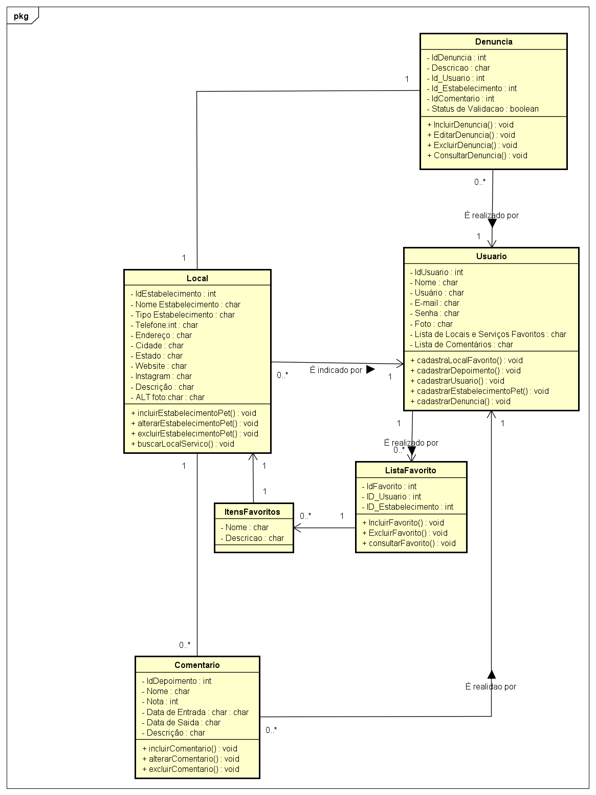

### 3.4.3 Descrições das Classes

| # | Nome | Descrição |
| --- | --- | --- |
|  | Local | Gerencia informações relacionadas a um local ou serviço específico, como nome, endereço, telefone, descrição, capacidade e outros detalhes relevantes. Essas informações são cruciais para identificar e descrever o local ou serviço, permitindo que os usuários do sistema possam encontrar e interagir com ele de maneira adequada. |
|  | Denuncia | Gerencia as informações relacionadas às denúncias feitas pelos usuários em relação a um local ou serviço ou a um comentário. Ela armazena dados como ID da denúncia, descrição da denúncia, ID do usuário que fez a denúncia, ID do local ou serviço ou do comentário denunciado. Além disso, fornece métodos para incluir uma nova denúncia, editar uma denúncia existente, excluir uma denúncia e consultar informações sobre as denúncias registradas. |
|  | Comentário | Gerencia informações relacionadas aos comentários sobre um determinado local. Ela armazena dados como o ID do comentário, o nome do autor do comentário, a nota atribuída ao local, a data de entrada do comentário, a data de saída do comentário (se aplicável), e uma descrição detalhada do comentário. |
|  | Usuário | Gerencia informações relacionadas aos usuários do sistema. Ela contém atributos como ID, nome, e-mail, senha e foto, que representam os dados básicos de identificação e autenticação dos usuários. Além disso, ela possui métodos que indicam as ações que um usuário pode realizar no sistema, como cadastrar locais favoritos, adicionar comentários, cadastrar outros usuários e cadastrar local ou serviços pet. |
|  | ListaFavoritos | Gerenciar a relação entre os usuários e os local ou serviços favoritos. Ela permite que os usuários marquem local ou serviços como favoritos, o que facilita o acesso e a interação com esses local ou serviços posteriormente |
| 6 | ItemLista | Registrar os nomes e descrições dos itens que compõem os Favoritos. É uma classe intermediária localizada entre as classes ListaFavoritos e Local |

# 4. PROJETO DO DESIGN DE INTERAÇÃO

## 4.1 Personas

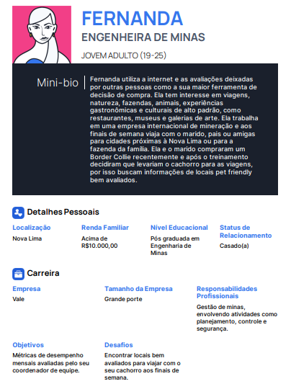

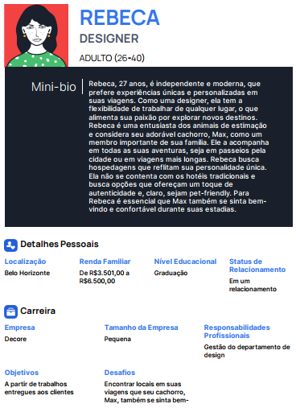

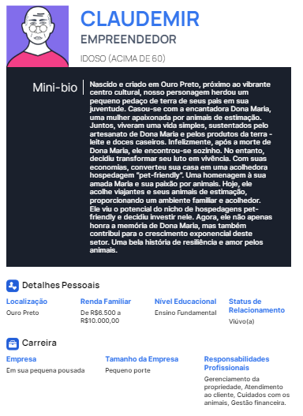

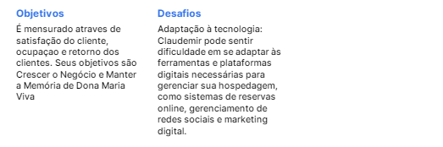

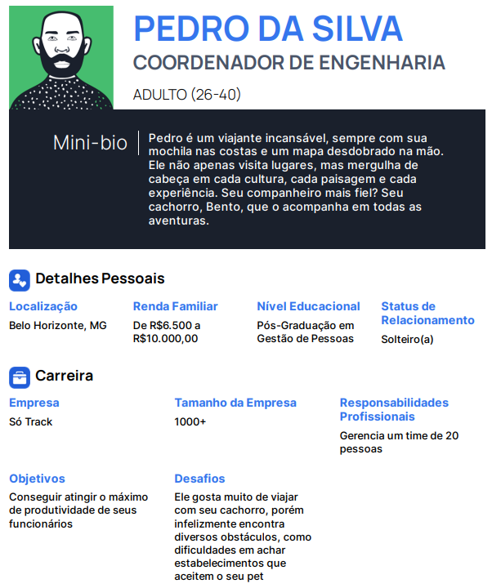

## 

## 4.2 Mapa de Empatia

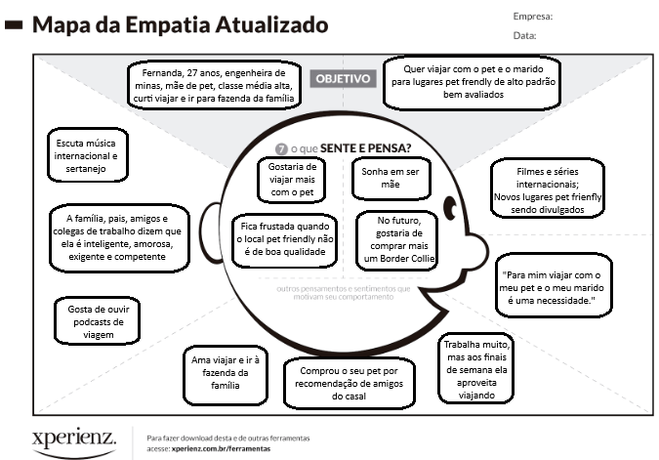

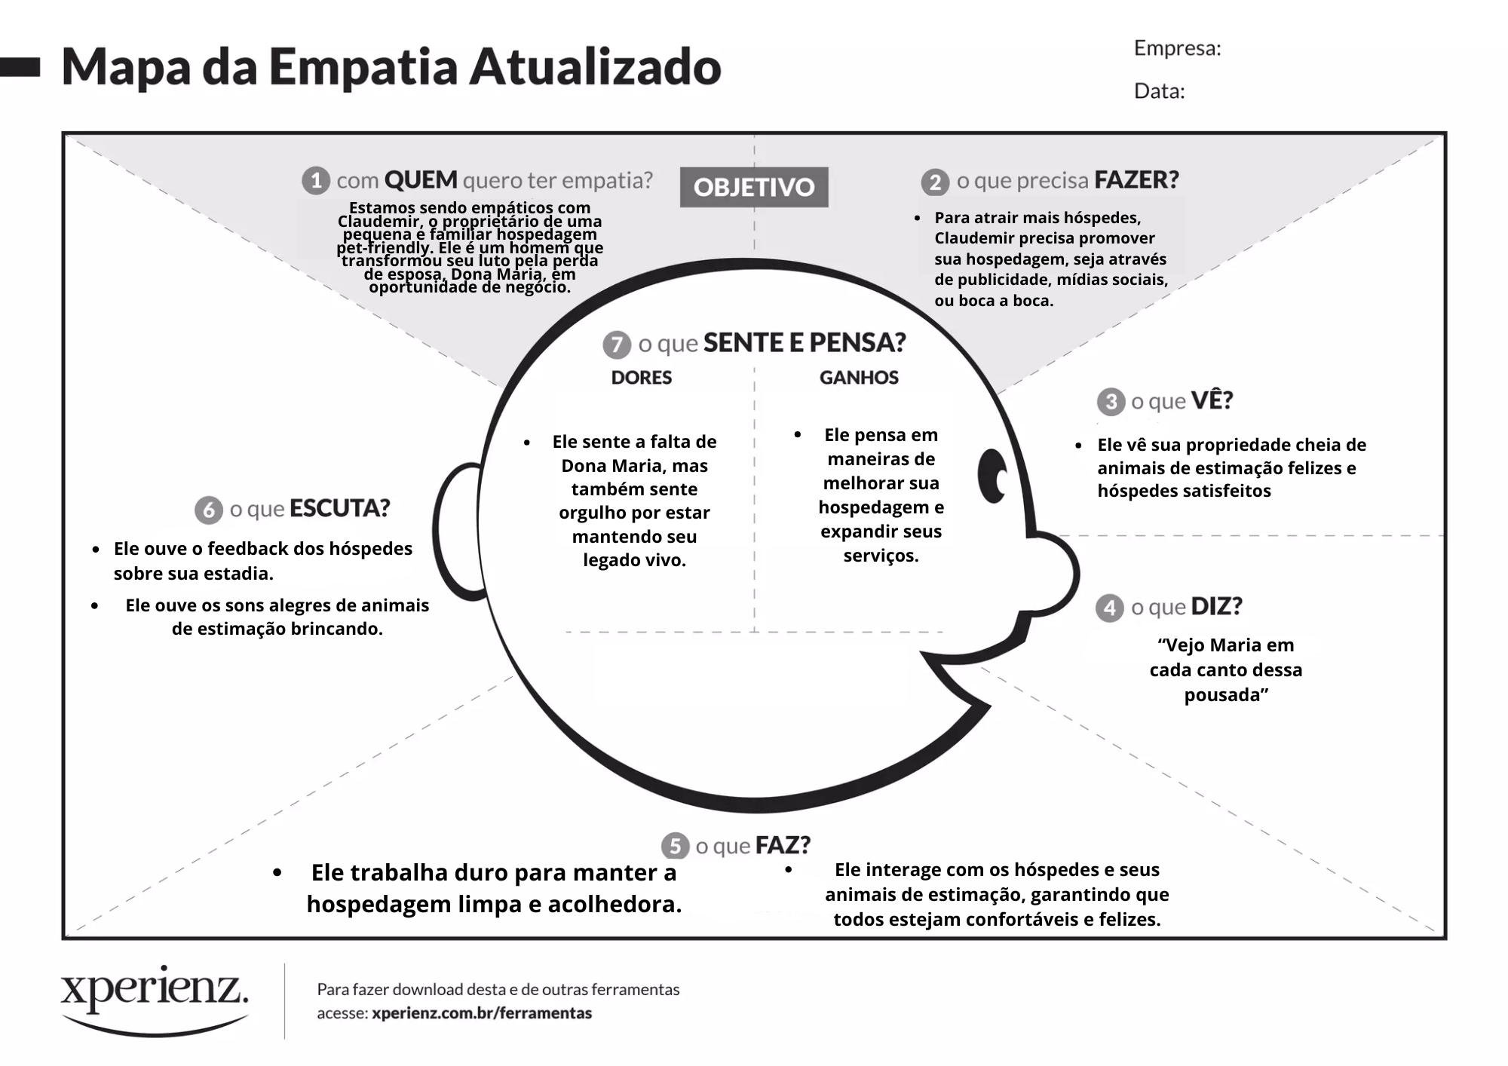

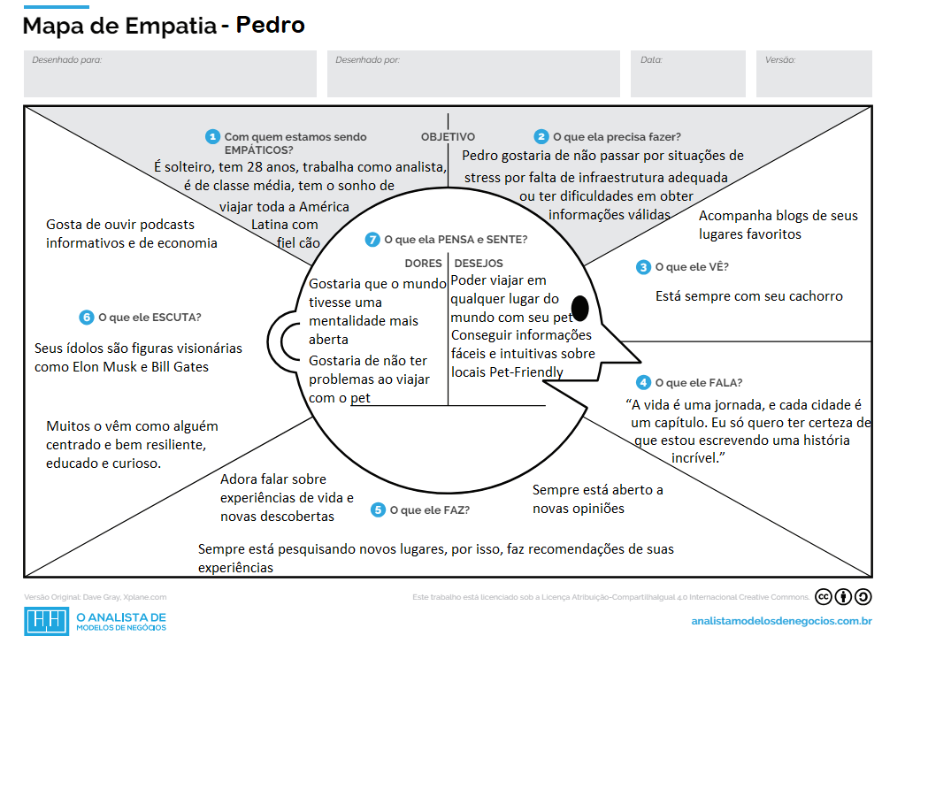

## 

## 

## 

## 4.3 Protótipos das Interfaces

Para o desenvolvimento dos protótipos de interfaces levamos em conta tanto os princípios gestálticos como os heurísticos de usabilidade. Os princípios gestálticos, construídos a partir da psicologia da Gestalt, descrevem como os seres humanos percebem e organizam visualmente os elementos de um todo, logo são fundamentais no design e na usabilidade, ajudando a criar interfaces intuitivas e eficazes. Já as heurísticas de usabilidade, de Jakob Nielsen, frequentemente referidas como as "Regras de Ouro" do design de interação, são princípios fundamentais para criar interfaces agradáveis de se usar. Com isso, ambos ajudam a guiar os designers na criação de produtos que atendam às necessidades e expectativas dos usuários.

As interfaces deste projeto foram desenvolvidas organizando e agrupando as principais funcionalidades em proximidade, auxiliando na identificação para o usuário. Além disso, observam-se atalhos fornecidos no índice, feedbacks informativos em caso de erros e formas de prevenção em caso dos mesmos.Por meio dos índices e outros símbolos, é possível reverter ações, assim como fornecer controle de iniciativas para o usuário, facilitando, portanto, sua navegabilidade. Os botões disponibilizados nas páginas são de cor que sinaliza contraste e que auxilia na identificação para o usuário, assim como o seu devido nome identificador. Em algumas seções, é possível observar setas de navegabilidade para as acomodações pet-friendly e as devidas recomendações feitas pelos usuários. Nestas mesmas, observa-se o princípio da simetria seguido. O mesmo caso é seguido pelos formatos de exibição dos depoimentos na página inicial.

**Sobre nós: Tela estática que informa sobre as origens do projeto**

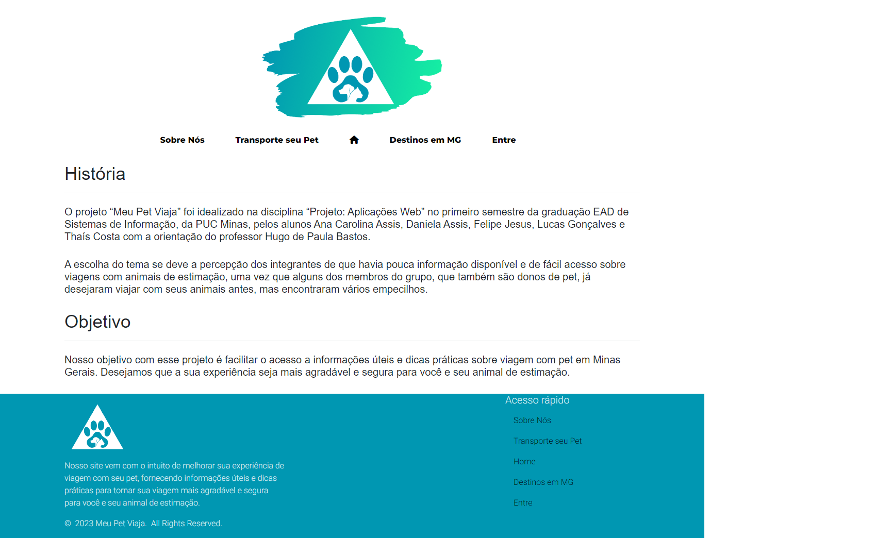

**InfoPet: Tela onde o usuário consegue visualizar dicas, regras de viagem e informações sobre seu tipo de Pet.**

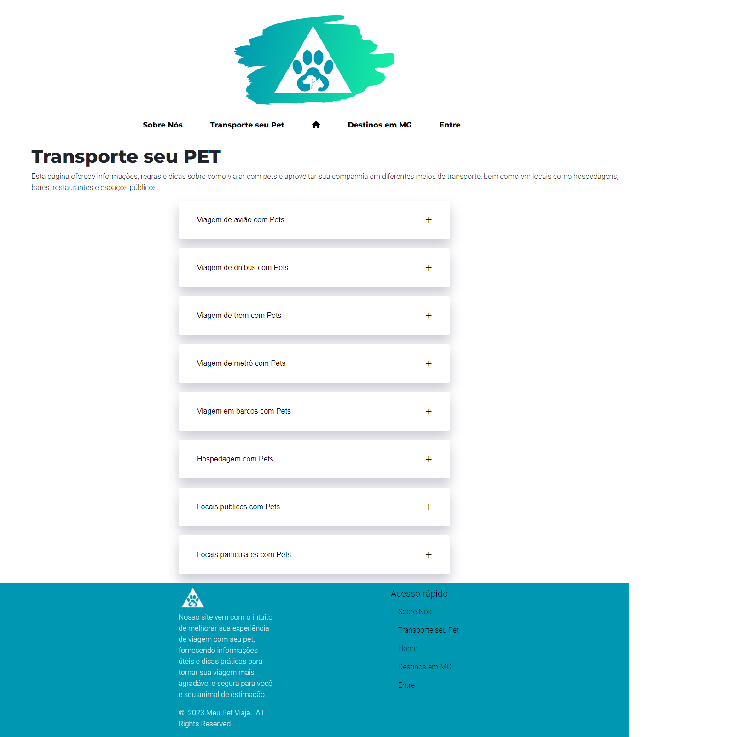

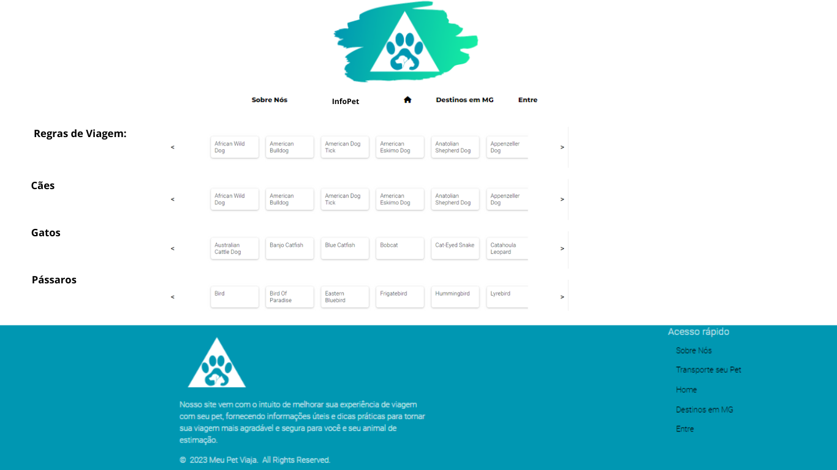

**Página inicial: Tela inicial padrão visualizada pelo usuário assim que o sistema é acessado.**

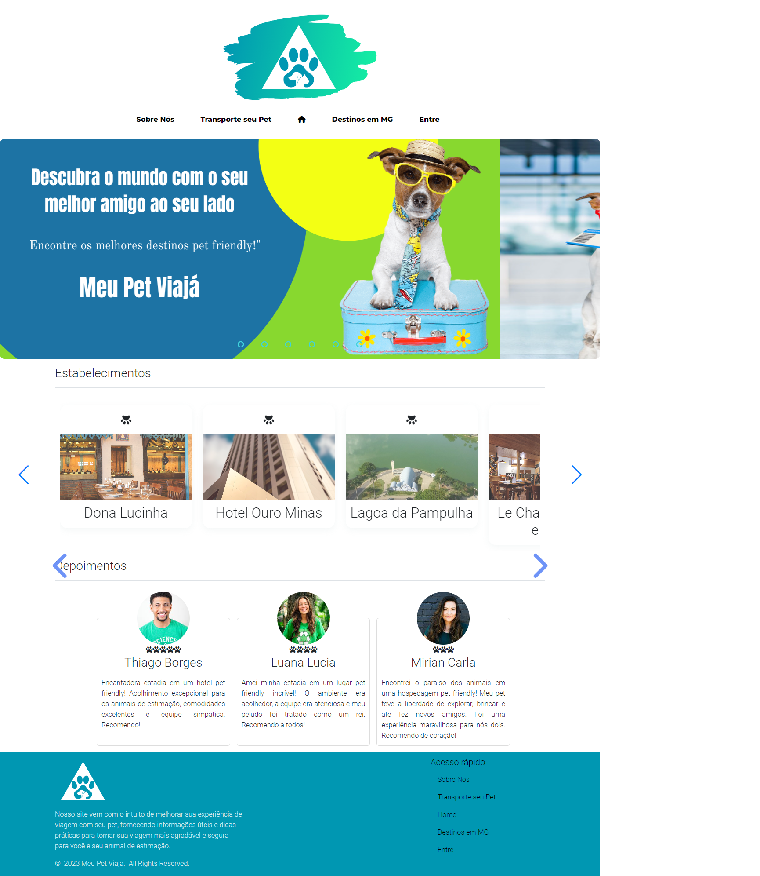

**Página Destinos: Tela onde o usuário consegue consultar destinos e locais e/ou serviços, assim como cadastrar novos.**

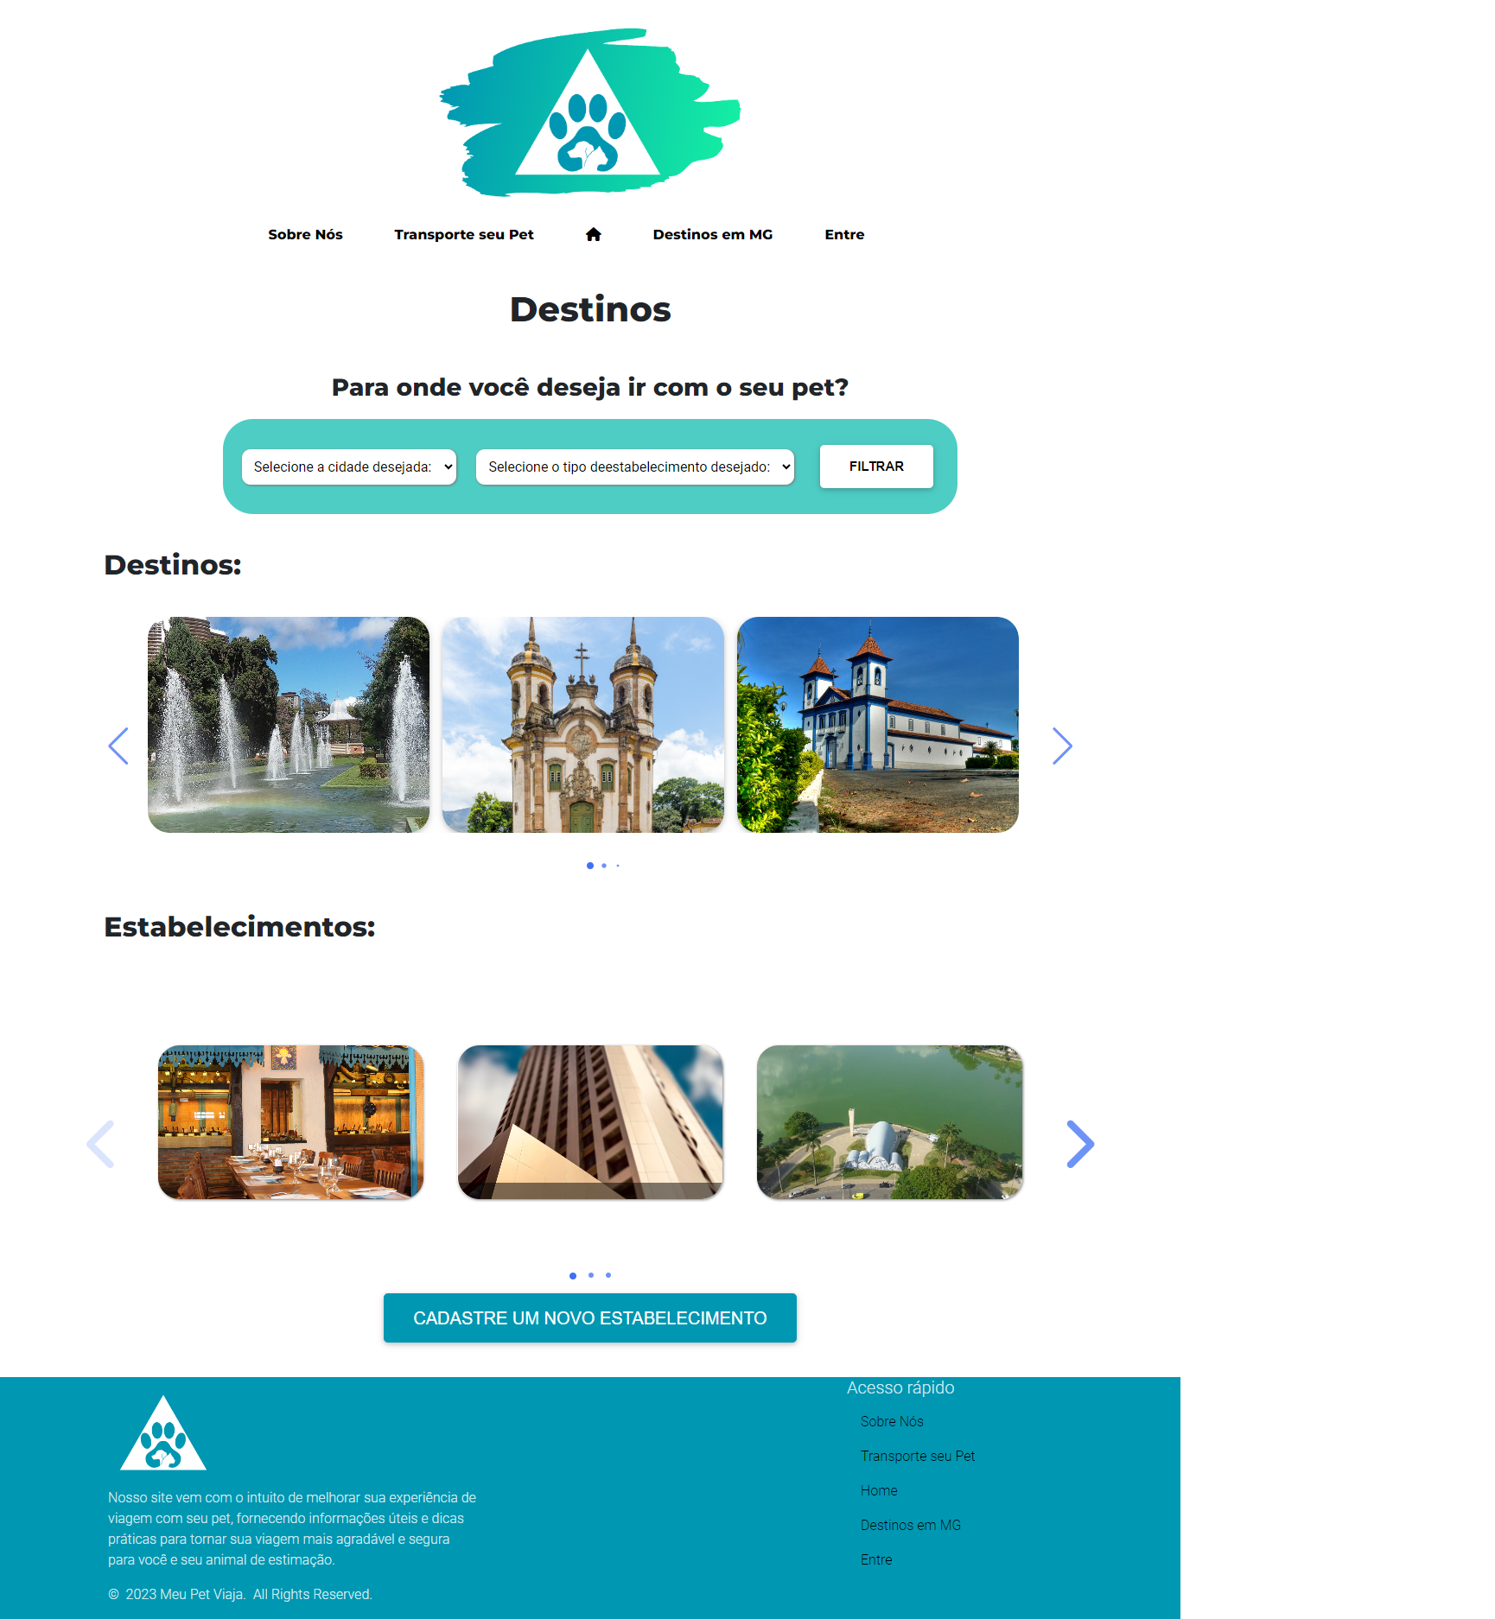

**Tela Locais e/ou serviços: Tela onde o usuário consegue ter acesso às informações do local ou serviço, assim como inserir um depoimento.**

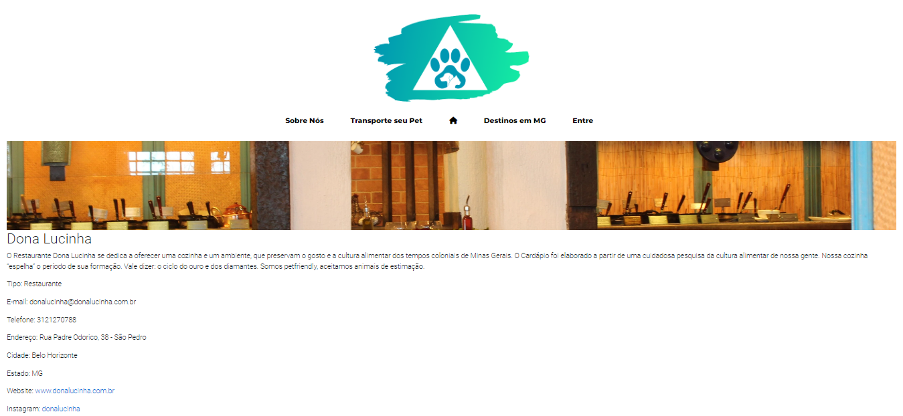

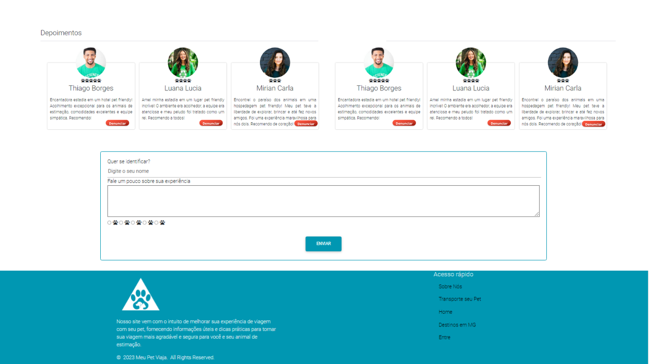

**Tela de cadastro: Tela por onde o usuário irá se cadastrar no sistema.**

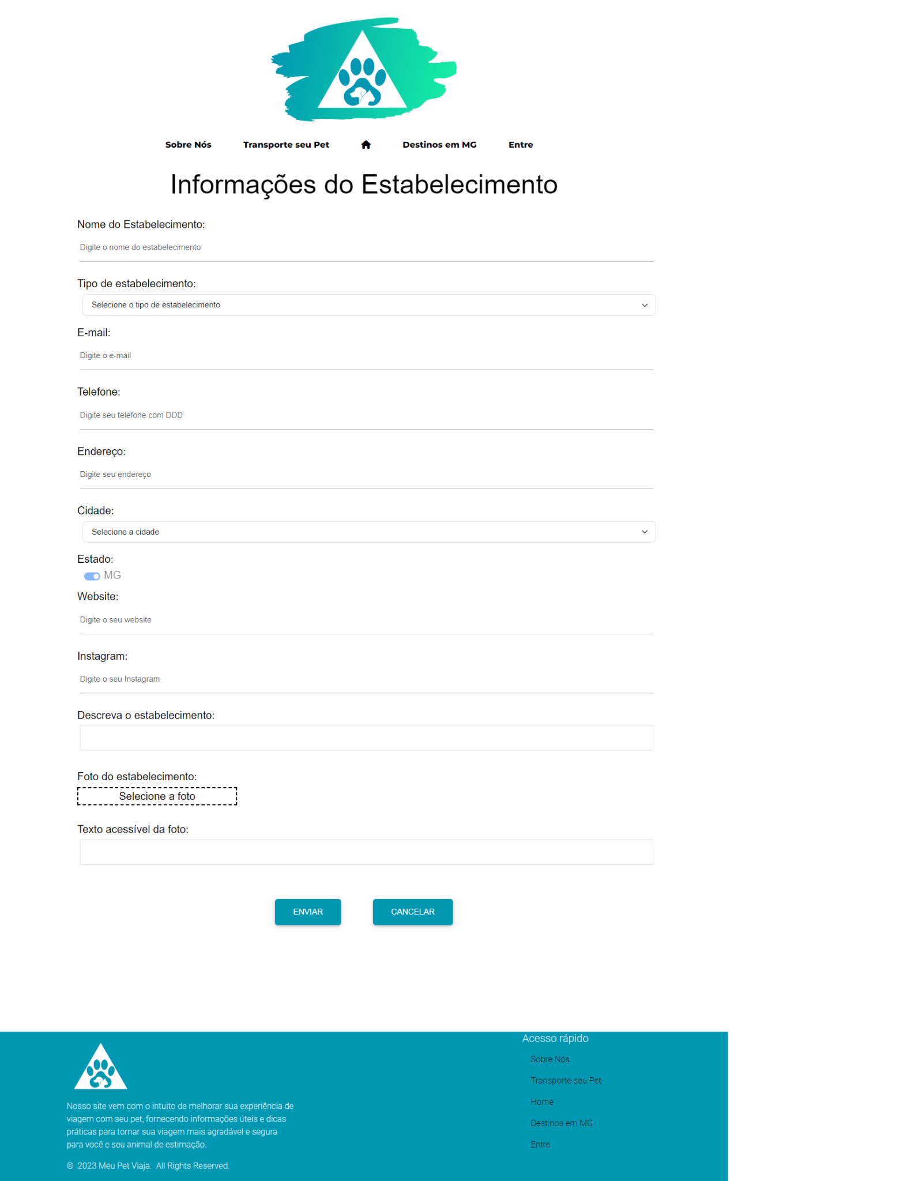

**Tela de login: Tela por onde o usuário irá acessar o sistema.**

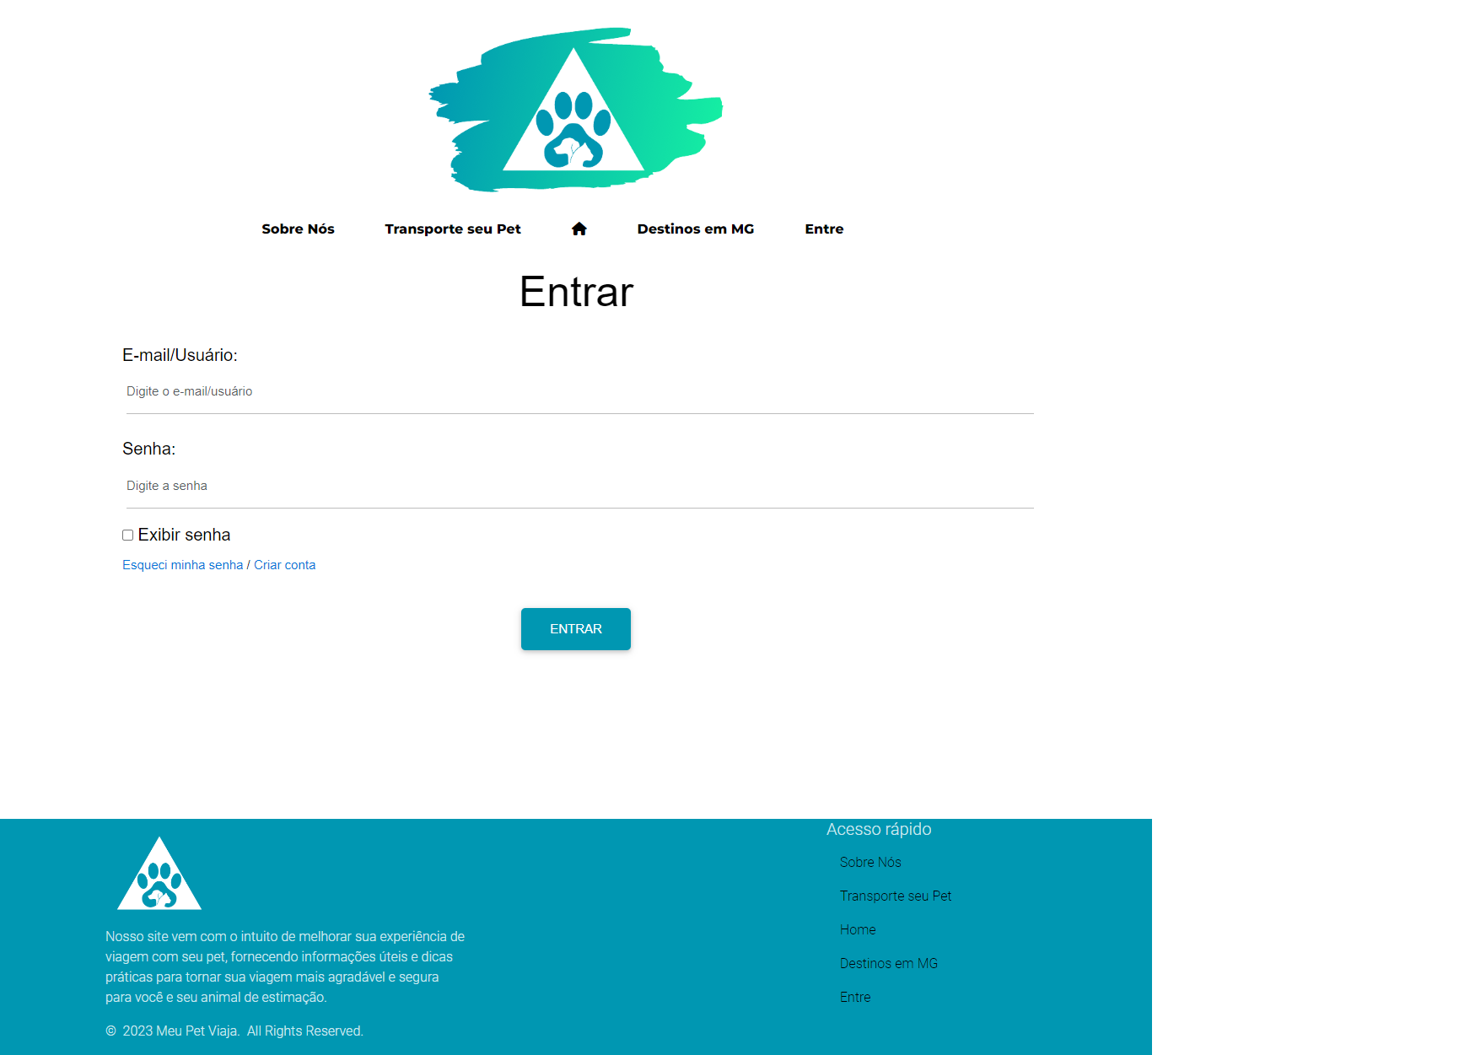

# 5. PLANO DE TESTES DE SOFTWARE

[Avaliação Heurística](https://docs.google.com/spreadsheets/d/14UhrhQ9dN8p2BOzhqh_2TXasr0BKR0Ri/edit?rtpof=true&gid=1062672724#gid=1062672724)

[Relatório de Teste com Usuário 1](https://docs.google.com/document/d/1c-iDeN6fr0FJfGskVHj3eBfopSpkgz-r/edit)

[Relatório de Testes com Usuário 2](https://docs.google.com/document/d/1zI1Mnt6S5NGNX6Q4aAnxEqdWb-YUzLKm/edit)

[Relatório de Testes com Usuário 3](https://docs.google.com/document/d/13Y0ZiVipSrYPPjjxic1cSFRdlsGxDk3V/edit)

[Relatório de Testes com Usuário 4](https://drive.google.com/file/d/1YNauNa-4qytlqyK5NzFM1YvLtxl4fBZm/view?usp=drive_link)

[Relatório de Testes com Usuário 5](https://docs.google.com/document/d/1Cl0pwiQ2Q-DUnptPcPTV87OV4XA8Qiqb/edit?usp=drive_link&ouid=117156492070786845862&rtpof=true&sd=true)

# REFERÊNCIAS

MACHADO, B. L, Turismo e o segmento pet friendly: um estudo sobre o setor hoteleiro de Belo Horizonte / MG. **HOSPITALIDADE,** São Paulo, Volume 14, n.02, p 1-14, agosto de 2017. Disponível em: <https://www.revhosp.org/hospitalidade/article/view/728/765>. Acesso em: 22 Fev. 2024

FERREIRA, J. et al. PET FRIENDLY: um estudo aplicado à hotelaria. PET FRIENDLY um estudo aplicado à hotelaria.pdf, mar. 23DC.

LECKAR, Felipe et al. GOL Linhas Aéreas: modelo do serviço de transporte de pet em aeronaves. 2022. 129 f. Trabalho de Conclusão de Curso (Especialização em Gestão do Negócio) - Fundação Dom Cabral; Instituto de Transporte e Logística, Curitiba, 2022.

NEPOMUCENO, Karinna Beltramello. A perspectiva pet friendly e a escolha de um destino de viagem. 2020. 95 f. Trabalho de Conclusão de Curso (Graduação em Turismo) - Faculdade de Turismo e Hotelaria, Universidade Federal Fluminense, 2020.

‌